Карта дистанционного занятия
Предмет: английский язык
Класс: 4
Тема: Одна большая счастливая семья.
Цель: закреплять названия предметов повседневного обихода, повторить употребление предлогов места, развивать навыки аудирования, говорения, чтения и письма.
Ход занятия.
- Повторить лексику на стр. 12 упр. 1 из учебника. Прочитать новые слова и предлоги.
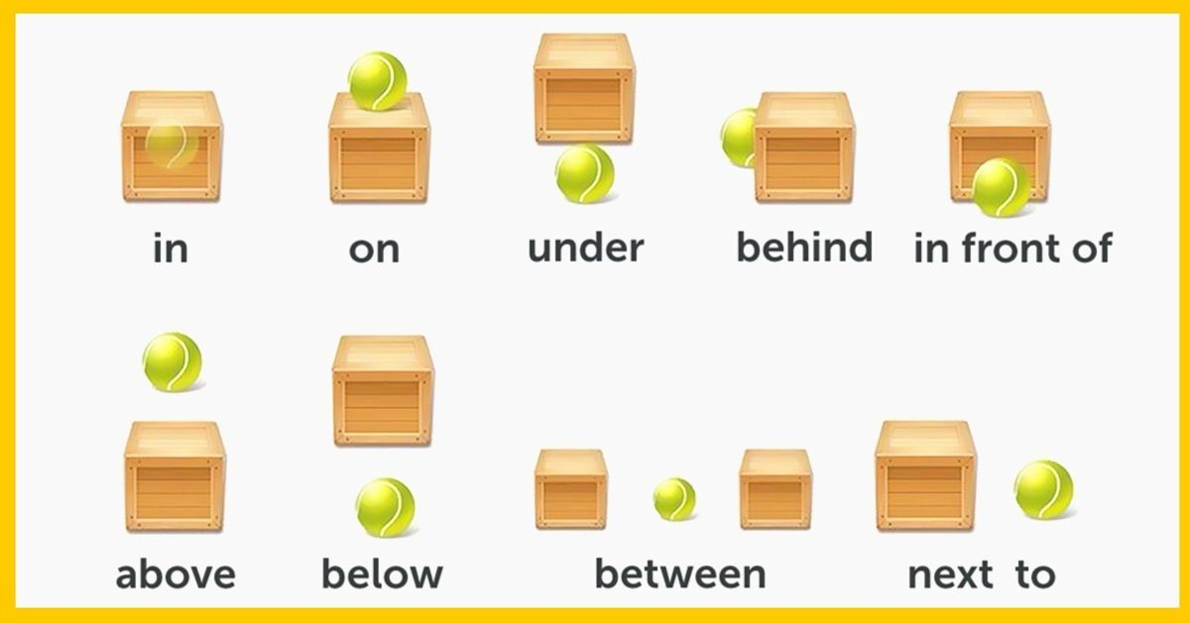
- Выполнить задания для закрепления в тонкую тетрадь по предмету:

- Записать предложения в тетрадь:
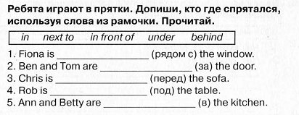

- Записать получившиеся слова в тетрадь, используйте слова на странице 10 учебника:
